Содержание:

Содержание: 2

Введение 3

1 Аналитическая часть 4

1.1 Постановка задачи синтеза сети 4

1.2 Формализация задачи синтеза сети 5

1.3 Модельное представление объекта синтеза (построение теоретико-графовой модели) 6

1.4 Построение математической модели сети 7

1.5 Обоснование и описание метода оптимизации кабельной сети 8

1.6 Аналитическое решение задачи оптимизации сети выбранным методом 9

2 Технологическая часть 10

2.1 Обоснование и описание выбора оборудования 10

2.2 Проектирование размещения радиоканалов в пространстве 11

2.3 Описание имитационной модели компьютерной сети 12

2.4 Листинг команд настройки активного оборудования 14

Заключение 20

Список информационных источников 22

## Введение

В условиях стремительного развития информационных технологий и глобализации, компьютерные сети становятся неотъемлемой частью повседневной жизни. Они обеспечивают связь, обмен данными и доступ к ресурсам, что делает их важнейшей частью любой организации.

Этап проектирования компьютерных сетей играет ключевую роль в создании эффективной и надежной инфраструктуры, способной удовлетворять потребности пользователей и обеспечивать высокое качество обслуживания.

Проектирование компьютерной сети — это процесс, включающий анализ требований, выбор оборудования, разработку топологий и схемы сети, а также планирование мер по обеспечению безопасности. Правильное проектирование помогает избежать множество проблем, связанных с производительностью, масштабируемостью и безопасностью сети, что в свою очередь влияет на общую эффективность работы организации.

Жизненный цикл компьютерной сети представляет собой последовательность этапов, начиная от концепции и проектирования сети до ее вывода из эксплуатации.

В условиях постоянного изменения технологий и увеличения объема данных, правильное проектирование и управление жизненным циклом сети становятся критически важными для обеспечения её надежности и эффективности.

В рамках данного курсового проекта будет разработана компьютерная сеть для интернет-кафе «Шабаш», что позволит продемонстрировать важность проектирования, а также влияние на функциональность сети в целом.

Основанием для выполнения курсового проекта является учебный план специальности 09.02.06 «Сетевое системное администрирование»

## 1. Аналитическая часть

## 1.1 Постановка задачи синтеза сети. Создание схемы рабочих мест.

Владелец интернет-кафе «Шабаш» создает корпоративную компьютерную сеть на первом и втором этажах здания. Проводная сеть разворачивается на базе технологий Ethernet для обеспечения доступа к сети Интернет в офисах и прилегающей территории, и доступа сотрудников к информационным ресурсам организации.

На рисунке 1 представлена предполагаемая схема размещения точек коммутационного оборудования на 1 этаже здания.

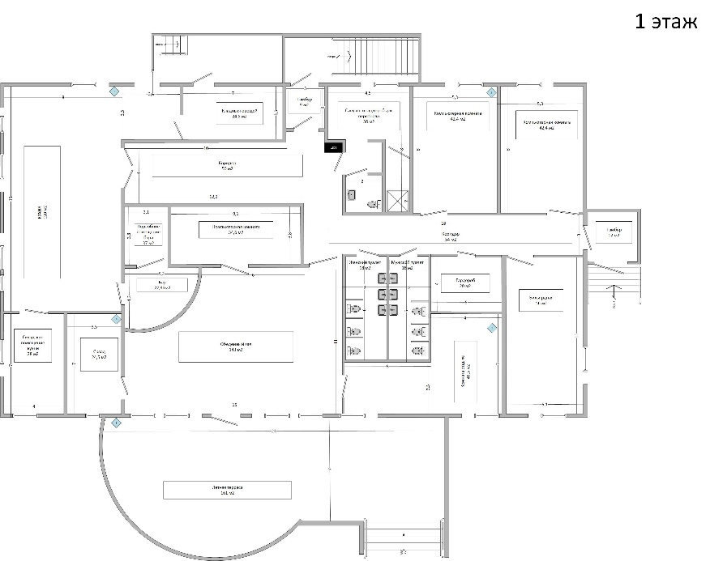

Рисунок 1 — Схема расположение точек на 1 этаже

На рисунке 2 представлена предполагаемая схема размещения точек коммутационного оборудования на 2 этаже здания.

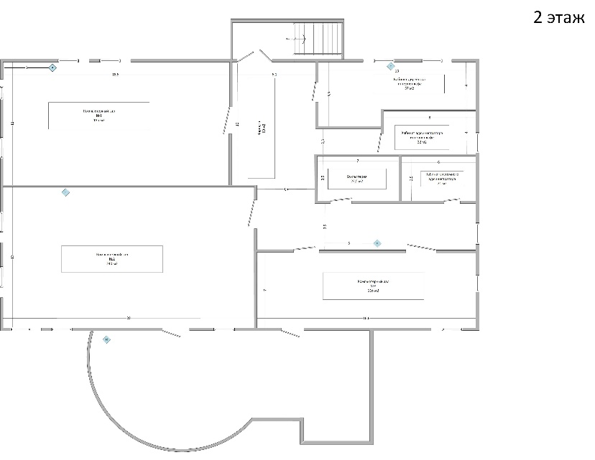

Рисунок 2 — Схема расположение точек на 2 этаже

На основе поэтажных планов здания были созданы схемы расположения рабочих мест в интернет-кафе. На рисунке 3 и рисунок 4 представлена схема расположения рабочих мест.

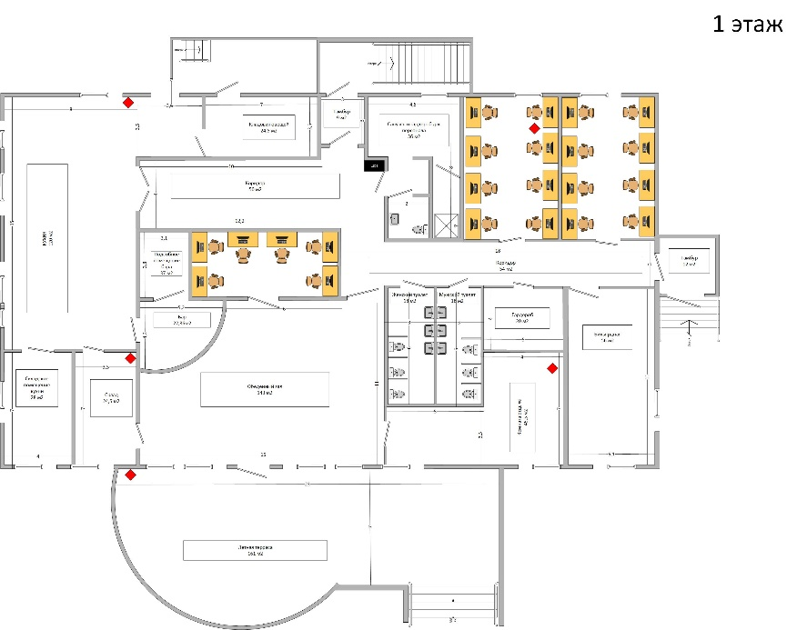

Рисунок 3 — Схема расположение рабочих мест на 1 этаже

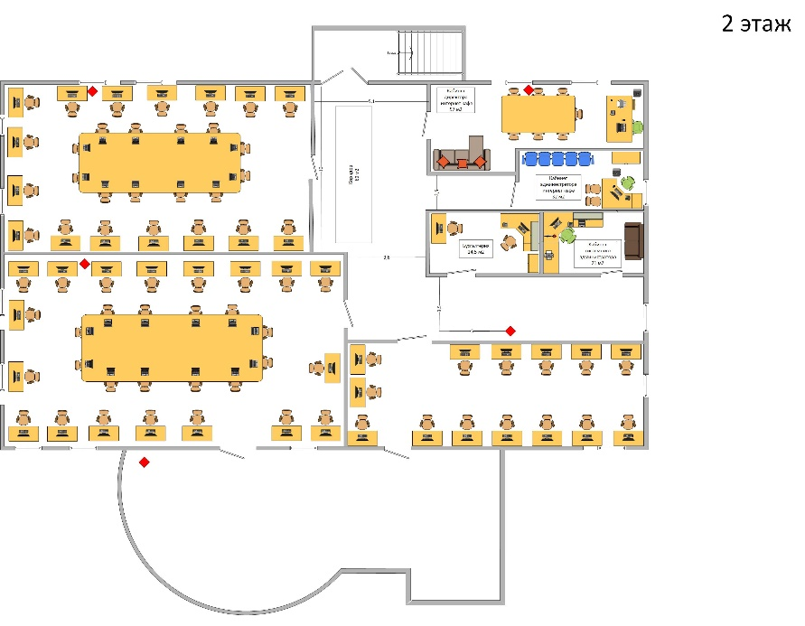

Рисунок 4 — Схема расположение рабочих мест на 2 этаже

В ходе анализа поэтажных планов интернет-кафе было выявлено, что структура заведения включает несколько ключевых подразделений.

На первом этаже расположены основные зоны для посетителей, включая три комнаты с компьютерами, где в общей сложности размещено 22 рабочих места, а также зал ресторана, зону отдыха, бильярдную, гардероб и т.д.

На втором этаже предусмотрены кабинеты, руководства интернет-кафе (директор, администратор), а также кабинет для бухгалтерии и кабинет системного администратора. Также здесь расположены три компьютерных зала для посетителей с большим количеством компьютеров. Общее количество ПК на 2 этаже здания составляет 77 ед.

Общее количество рабочих мест в интернет-кафе составляет 99, что позволяет одновременно обслуживать значительное количество клиентов.

На основании полученного задания заказчика, а также на основе проведенного анализа существующей технической документации были сформированы цели и задачи данного курсового проекта.

**Цель:** разработка и обоснование проводной сети для обеспечения стабильного доступа в интернет для клиентов, а также для организации эффективного взаимодействия между внутренними ресурсами интернет-кафе.

**Задачи проекта:**

* Проведение анализа требований к сети интернет-кафе;
* Разработка схемы расположения рабочих мест;
* Обзор методов исследования математических моделей и выбор подходящего
* Разработка топологии сети;
* Обоснование и описание выбора оборудования;
* Описание имитационной модели компьютерной сети;
* Расчет стоимости элементов компьютерной сети организации.

## 1.2 Формализация задачи синтеза сети (этапы работы)

На этапе формализации задачи синтеза сети необходимо определить основные параметры и характеристики, которые будут служить основой для дальнейшей разработки.

Этот этап включает в себя несколько ключевых шагов:

1. Определение требований к сети

* Анализ технического задания заказчика

2. Анализ сетевой инфраструктуры

* Оценка существующих сетевых устройств (маршрутизаторы, коммутаторы и т.д.).
* Изучение топологии сети.
* Определение потребностей пользователей.

3. Разработка концепции сети

* Выбор топологии сети (звезда, шина, кольцо и т. д.).
* Определение типа используемой технологии (Ethernet, Wi-Fi и т.д.).
* Определение необходимых протоколов и стандартов (TCP/IP, DHCP, DNS и т. д.).

4. Моделирование сети

* Определение узлов сети (компьютеры, коммутаторы, маршрутизаторы и т. д.) и их взаимосвязей.
* Построение графа, где узлы — устройства, а ребра — соединения между ними.

5. Выбор метода синтеза сети

* Математическое моделирование.
* Графовые методы.
* Логическое моделирование
* Физическое моделирование

## 1.3 Модельное представление объекта синтеза (построение теоретико-графовой модели)

**Теоретико-графовая модель** — это математическая структура, используемая для представления объектов и их взаимосвязей в виде графа. Граф состоит из вершин (или узлов) и рёбер (или дуг), которые соединяют пары вершин. Эта модель позволяет формализовать и анализировать сложные системы, выявляя их структуру и взаимосвязи.

**Граф** — это математическая структура, состоящая из множества вершин и множества рёбер, соединяющих эти вершины. Формально граф G может быть представлен как G = (V, E), где V — множество вершин, а E — множество рёбер. Рёбра могут быть направленными (ориентированный граф) или ненаправленными (неориентированный граф).

**Роль теоретико-графовой модели в компьютерных сетях:**

* Используется для моделирования топологии сети: вершины графа могут представлять устройства (компьютеры, маршрутизаторы, серверы), а рёбра — соединения между ними. Это позволяет визуализировать и анализировать структуру сети.
* Применяется для оптимизации маршрутизации: алгоритмы, основанные на теории графов, такой как алгоритм Дейкстры, используется для нахождения кратчайших путей между узлами, что критически важно для эффективной передачи данных.
* Позволяют анализировать отказоустойчивость сети: графы позволяют исследовать, как сбои в отдельных узлах или соединениях влияют на общую работоспособность сети, что помогает в разработке более надежных систем.
* Обеспечивают безопасность: моделирование сетей в виде графов помогает выявлять уязвимости и разрабатывать стратегии защиты, анализируя возможные пути атаки и распространения вредоносного ПО.

На основе теоретического материала была построена графовая модель соединения между собой точек на обоих этажах здания. Полученный граф представлен на рисунке …

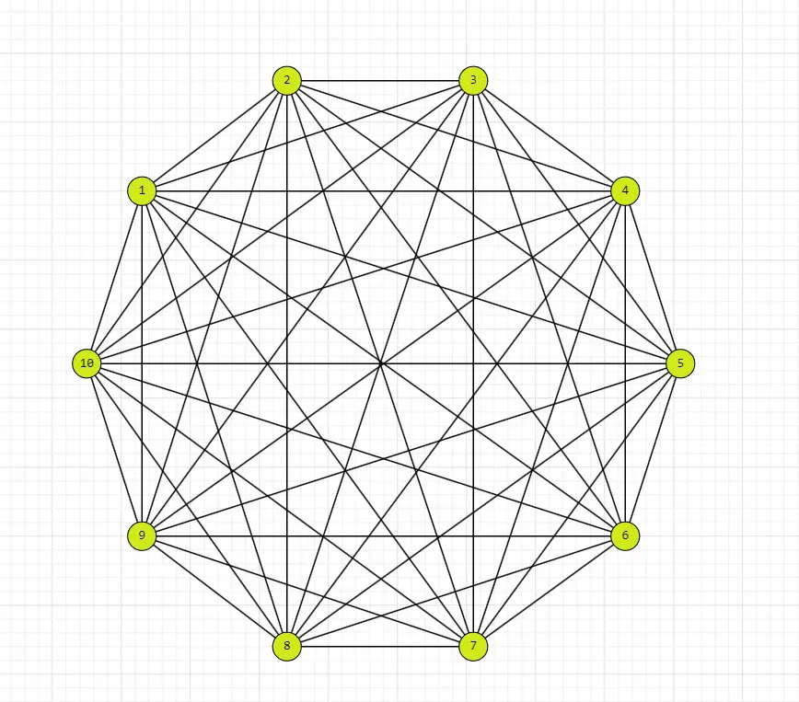

Рисунок 5 —

После построения модели необходимо посчитать расстояние между всеми узлами данного графа. Все результаты были внесены в таблицу 1.

Таблица 1. Таблица расстояний между точками.

|  |  |  |  |  |  |  |  |  |  |  |
| --- | --- | --- | --- | --- | --- | --- | --- | --- | --- | --- |
|  | 1 | 2 | 3 | 4 | 5 | 6 | 7 | 8 | 9 | 10 |
| 1 | - | 23,3 | 38,3 | 15,5 | 22,5 | 4 | 27,3 | 42,3 | 28 | 40 |
| 2 | 23,3 | - | 15 | 37,7 | 46 | 27,3 | 4 | 19 | 35,6 | 44 |
| 3 | 38,3 | 15 | - | 38 | 31 | 40,6 | 19 | 4 | 52 | 35 |
| 4 | 15,5 | 37,7 | 38 | - | 7 | 19,5 | 41,7 | 35 | 8 | 11 |
| 5 | 22,5 | 46 | 31 | 7 | - | 26,5 | 50 | 35 | 21 | 4 |
| 6 | 4 | 27,3 | 40,6 | 19,5 | 26,5 | - | 22,6 | 36,6 | 24 | 36 |
| 7 | 27,3 | 4 | 19 | 41,7 | 50 | 22,6 | - | 15 | 31,6 | 40 |
| 8 | 42,3 | 19 | 4 | 35 | 35 | 36,6 | 15 | - | 27 | 31,5 |
| 9 | 28 | 35,6 | 52 | 8 | 21 | 24 | 31,6 | 27 | - | 13 |
| 10 | 40 | 44 | 35 | 11 | 4 | 36 | 40 | 31,5 | 13 | - |

## 1.4 Обзор методов исследования математических моделей данного типа. Выбор, обоснование подходящего метода.

Компьютерные сети могут быть представлены в виде графов, где узлы соответствуют устройствам, а ребра — соединениям между ними. Исследование графов предоставляет мощные инструменты для анализа сетевых топологий, оптимизации маршрутизации и оценки производительности.

Существует несколько основных методов исследования графов, которые могут быть применены в контексте проектирования компьютерных сетей.

**Основные методы исследования графов:**

1. **Алгоритмы нахождения кратчайших путей**:
   * **Алгоритм Дейкстры** — алгоритм находит кратчайшие пути от одной вершины до всех остальных в графе с неотрицательными весами рёбер.
   * **Алгоритм Флойда-Уоршелла** — алгоритм позволяет находить кратчайшие пути между всеми парами вершин.
2. **Центр и медиана графа**:
   * **Центр графа** **—** это узел, который минимизирует максимальное расстояние до всех остальных узлов в графе. То есть, центр графа — это точка, от которой до всех других узлов расстояние является наименьшим среди всех возможных узлов.
   * **Медиана графа** — это узел, который минимизирует сумму расстояний до всех остальных узлов. То есть, медиана — это точка, которая обеспечивает наименьшую общую "стоимость" расстояний до всех других узлов.

В данном курсовом проекте на основе построенного графа, а также на основе матрицы расстояния между вершинами будут рассмотрены методы поиска центра и медианы графа. Опираясь на полученное технического задания заказчика, а также основываясь на методы построения СКС, будет выбран оптимальный способ для размещения аппаратной здания.

**Центр графа**

**Метод вычисления:** для каждого узла графа вычисляется максимальное расстояние до всех остальных узлов. Это можно сделать с помощью алгоритма поиска в глубину (DFS) или алгоритма Дейкстры для взвешенных графов. Узел, для которого это максимальное расстояние минимально, и будет центром графа.

**Применение:** Центр графа может быть использован для поиска оптимального места размещения аппаратной здания в беспроводных сетях. Размещение оборудования в центре сети обеспечивает равномерный доступ ко всем узлам, обеспечивая минимизацию задержек и максимизацию пропускной способности.

**Медиана графа**

**Метод вычисления:** для каждого узла графа вычисляется сумма расстояний до всех остальных узлов. Узел, для которого эта сумма минимальна, и будет медианой графа.

**Применение:** Медиана графа используется в контексте проводных сетей, где важно минимизировать общие затрат на соединения и обеспечить высокую пропускную способность для большого количества пользователей.

**3. Сравнение центра и медианы графа**

**Центр графа**:

* Подходит для равномерного распределения нагрузки.
* Обеспечивает равно-минимальное расстояние до всех узлов.
* В большинстве случаев применяется для **беспроводных сетей**, где важна минимизация задержек и равномерный доступ.

**Медиана графа**:

* Подходит для минимизации общих затрат на соединения.
* Обеспечивает наименьшую сумму расстояний до всех узлов.
* Наиболее применима для **проводных сетей**, где важно учитывать общие затраты на соединения и распределение нагрузки.

**4. Выбор подходящего метода**

Для данного курсового проекта по проектированию проводной сети, подходящим методом будет являться медиана графа.

Этот выбор обусловлен следующими факторами:

* В условиях, когда необходимо учитывать не только расстояния, но и затраты на соединения, медиана графа позволяет оптимизировать общие расходы на инфраструктуру.
* Медиана позволяет более эффективно распределять нагрузку между узлами, что особенно важно в сетях с большим количеством пользователей.
* Метод медианы позволяет легко адаптировать проект к изменениям в структуре сети, например, при добавлении новых узлов или изменении конфигурации.

## 1.5 Аналитическое решение задачи оптимизации сети выбранным методом

На основе выбранного метода поиска оптимального расположения аппаратной здания, используя ранее построенный граф и матрицу расстояний между точками модно рассчитать место под размещение будущей аппаратной здания.

Таблица 2. Поиск точки размещения аппаратной здания.

|  |  |  |  |  |  |  |  |  |  |  |  |
| --- | --- | --- | --- | --- | --- | --- | --- | --- | --- | --- | --- |
|  | 1 | 2 | 3 | 4 | 5 | 6 | 7 | 8 | 9 | 10 | СУММА |
| 1 | 0 | 23,3 | 38,3 | 15,5 | 22,5 | 4 | 27,3 | 42,3 | 28 | 40 | 241,2 |
| 2 | 23,3 | 0 | 15 | 37,7 | 46 | 27,3 | 4 | 19 | 35,6 | 44 | 251,9 |
| 3 | 38,3 | 15 | 0 | 38 | 31 | 40,6 | 19 | 4 | 52 | 35 | 272,9 |
| 4 | 15,5 | 37,7 | 38 | 0 | 7 | 19,5 | 41,7 | 35 | 8 | 11 | 213,4 |
| 5 | 22,5 | 46 | 31 | 7 | 0 | 26,5 | 50 | 35 | 21 | 4 | 243 |
| 6 | 4 | 27,3 | 40,6 | 19,5 | 26,5 | 0 | 22,6 | 36,6 | 24 | 36 | 237,1 |
| 7 | 27,3 | 4 | 19 | 41,7 | 50 | 22,6 | 0 | 15 | 31,6 | 40 | 251,2 |
| 8 | 42,3 | 19 | 4 | 35 | 35 | 36,6 | 15 | 0 | 27 | 31,5 | 245,4 |
| 9 | 28 | 35,6 | 52 | 8 | 21 | 24 | 31,6 | 27 | 0 | 13 | 240,2 |
| 10 | 40 | 44 | 35 | 11 | 4 | 36 | 40 | 31,5 | 13 | 0 | 254,5 |

Опираясь на матрицу расстояний между точками для поиска медианы графа было выполнено построчное сложение значений. Затем из результатов сложения была выбрана строка с наименьшим значением. Такой строкой являлась точка №4.

Согласно ГОСТ Р 59315:

* Точка должна находиться на первом этаже здания;
* Количество окон должно быть минимально;
* Площадь комнаты должна быть более 16 м².

Вывод: На основе расчётов, а также изученных материалов ГОСТ и СанПиН точка №4 подходит под аппаратную здания по всем критериям.

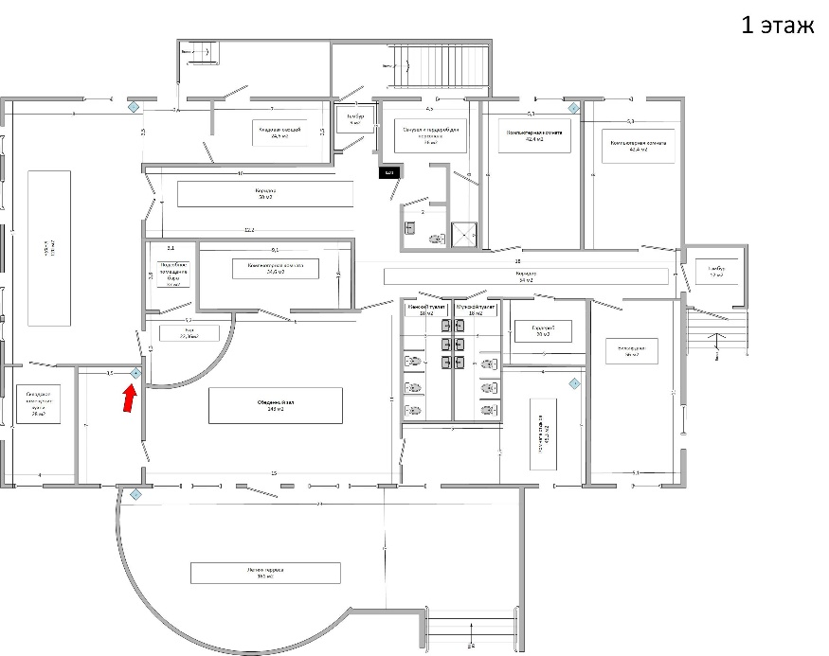

## 2. Технологическая часть

## 2.1 Логическое моделирование

* **IP-адрес** — это уникальный идентификатор, присваиваемый каждому устройству, подключенному к сети, использующей протокол IP. Он служит для идентификации устройства в сети и позволяет другим устройствам находить и взаимодействовать с ним.

IP-адреса делятся на несколько классов, каждый из которых имеет свои диапазоны и предназначение:

**Класс A:**

* Диапазон: 1.0.0.0–126.0.0.0
* Количество узлов: 16.777.214

**Класс B:**

* Диапазон: 128.0.0.0–191.255.0.0
* Количество узлов: 65.534

**Класс C:**

* Диапазон: 192.0.0.0–223.255.255.0
* Количество узлов: 254

**Класс D:**

Диапазон: 224.0.0.0–239.255.255.255

Используется для мультикастинга.

Для интернет-кафе с количеством узлов... наиболее подходящим вариантом будет класс C, так как он позволяет создать до 254 узлов в одной сети, что более чем достаточно в данном случае.

Разделение сети на подсети

Для разделения различных подразделений между собой рациональнее всего использовать разделение сети на подсети. Для этого используются маски постоянной и переменной длины.

1. **Маска постоянной длины (SLSM)**: В этом случае все подсети имеют одинаковую длину маски. Они используются для создания подсетей с фиксированной длиной маски.
2. **Маска переменной длины (VLSM)**: позволяет создавать подсети различной длины, что дает возможность более гибко распределять IP-адреса в зависимости от потребностей каждой подсети. Это особенно полезно в больших организациях, где разные отделы могут требовать разное количество адресов.

В данном проекте будут использованы маски переменной длины, так как необходимо разграничить между собой разделы с различным количеством конечных узлов.

1. Основная подсеть:

* IP-адрес: 192.168.1.0
* Маска: 255.255.255.128 (или /25)
* Количество узлов: 126 (доступно 126 узлов)

Дополнительные подсети для других нужд (например, для администраторов, принтеров и т. д.):

1. Подсеть для администраторов:

* IP-адрес: 192.168.1.128
* Маска: 255.255.255.192 (или /26)
* Количество узлов: 62 (доступно 62 узла)

1. Подсеть для бухгалтерии:

* IP-адрес: 192.168.1.192
* Маска: 255.255.255.224 (или /27)
* Количество узлов: 30 (доступно 30 узлов)

Заключение

В рамках данной курсовой работы был проведен математический расчет компьютерной сети …

Список информационных источников

Литература основная:

1. [Смирнов С. Н., Галкина](http://www.ozon.ru/context/detail/id/18036651/#tab_person) В. А. Оптимизационные задачи на графах. М.: [Гелиос АРВ](http://www.ozon.ru/context/detail/id/857841/), 2022. – 512 с.
2. Олифер В.Г., Олифер Н.А. Компьютерные сети. Принципы, технологии, протоколы: Юбилейное изд. – СПб.: Питер, 2020–1008 с.
3. Абрамов А.Г. "Концептуальный подход к проектированию компьютерных сетей". Научно-исследовательский Центр "Science Discovery", 2022.
4. Кузнецов И.В. "Современные технологии проектирования сетей". Издательство "ТехноПресс", 2023.

Литература дополнительная:

1. Смирнова Е.В., Пролетарский А. В. и др. Построение коммутируемых компьютерных сетей: учебное пособие. (2-е изд.) – М.: национальный Открытый Университет «ИНТУИТ»: БИНОМ. Лаборатория знаний, 2016. – 428 с.: ил., табл.
2. Кузнецов И.В. "Современные технологии проектирования сетей". Издательство "ТехноПресс", 2023.

Интернет-источники:

1. Словарь по сетевым технологиям. <https://www.infosystems.ru/library/glossary/slovar-po-setevym-tekhnologiyam/> (дата посещения: 23.01.25)
2. Лабораторная работа по информатике "Настройка локальной сети". <https://infourok.ru/laboratornaya-rabota-po-informatike-nastrojka-lokalnoj-seti-5669473.html> (дата посещения: 22.01.25)
3. Сетевые технологии: принципы и методы. <https://infourok.ru/annotirovannyj-spisok-literatury-po-teme-kompyuternye-seti-rabota-kompyuternoj-seti-5551376.html> (дата обращения 23.01.25)